用 Jlink 调试 44B0
在淘宝上买了个 Jlink 呵呵 原来这东西 要800 多RMB 的现在只要100了 开心哇 买了一个烧写 那叫一个爽啊 ！
ARM 9 的 光盘山已经有了 而且还告诉你如何烧 NAND 由于arm9 芯片带有硬件ECC 使得 SLC NAND火了一把 从手机到 PDA 。。。
说说我捡的一块 44BX 如何烧吧 这也是一个流程 如何烧外部NOR 这个结构一般很少用了 目前芯片上都会带引导功能 可以通过串口烧写 但是 Jtag 是无敌的 这点需要了解的
其实也很简单 记录下来
原理 Jlink 是通过Jtag 下载 （废话 :(）如果硬件焊接没有问题 首先进入 halt 状态 然后通过 Flash 控制字 去读写 你要告诉 Jlink 一些信息
信息1 还是流水线的问题 cache 44BX 有 8K 的SRAM 这个需要告诉 Jlink 这样烧起来会很快
信息2 写flash 要关闭 cache 原因很简单 cache 被我们当 RAM 用了
信息3 NOR flash 的 规格 JFLASH 自己带了 非产多的 规格 如果找不到 可以 auto detect
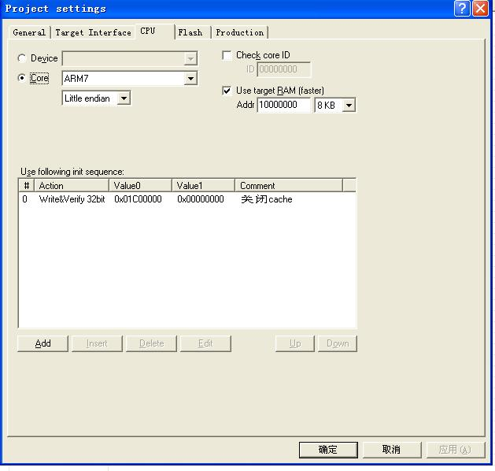
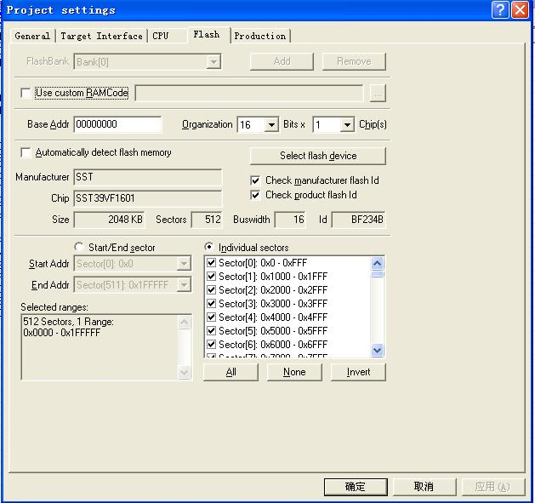
我比较喜欢用ADS 如果用 Jlink 调试 44B0 程序需要初始化 外部的 SDRAM 你可以根据硬件手册完成这个任务
SetJTAGSpeed(30);
Reset(20);
Write32(0x1C00000,0x00000000); // //;SYSCFG
Write32(0x1E0000C,0x07FFFFFF); // //;INTMSK
Write32(0x1D30000,0x00000000); // ;WTCON disable
Write32(0x1C40000,0x80001B1B); // ;SBUSCON
Write32(0x1C80000,0x11110112); // ;BWSCON
Write32(0x1C80004,0x00000600); // ;BANKCON0
Write32(0x1C8001c,0x00018000); // ;BANKCON6
Write32(0x1C80020,0x00018000); // ;BANKCON7
Write32(0x1C80024,0x0086041a); // ;REFRESH
Write32(0x1C80028,0x00000010); // ;BANKSIZE
Write32(0x1C8002C,0x00000020); // ;MRSRB6 Mode register set for SDRAM
Write32(0x1C80030,0x00000020); // ;MRSRB7
Write32(0x1D80000,0x00018021); // ;PLLCON
SetJTAGSpeed(4000);
把上面 存成 .setup 文件 就可以 Jlink 需要这些控制字做初始化 。打红字根据自己硬件添加

*************************************************************

》》对裸板进行调试仿真的方法加入：４４ｂ０.ｉｎｉ

44B0.ini的内容如下：

fillmem 0x01d80000 0x01d80000 0x58061 32
fillmem 0x01c80000 0x01c80000 0x11110092 32
fillmem 0x01c80004 0x01c80004 0X600 32
fillmem 0x01c80008 0x01c80008 0X7FFC 32
fillmem 0x01c8001c 0x01c8001c 0X18000 32
fillmem 0x01c80020 0x01c80020 0X18000 32
fillmem 0x01c80024 0x01c80024 0x820591 32
fillmem 0x01c80028 0x01c80028 0x16 32
fillmem 0x01c8002c 0x01c8002c 0x20 32
fillmem 0x01c80030 0x01c80030 0x20 32
fillmem 0X01D30000 0X01D30000 0X0 32
fillmem 0x01c00000 0x01c00000 0x0 32

具体ＡＸＤ中具体加入方法：

１.4.10f测试ok

2.

本文来自CSDN博客，转载请标明出处：http://blog.csdn.net/hahajumping/archive/2010/01/17/5204023.aspx

